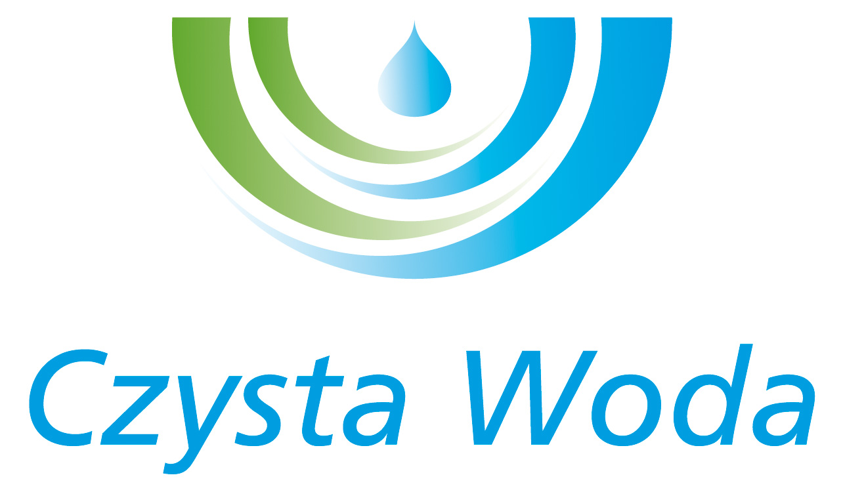
Nr sprawy 46/2024
Zakład Wodociągów
i Kanalizacji Sp. z o.o.
ul. Maksymiliana Golisza 10
71-682 Szczecin
tel. 91 44 26 200
fax 91 42 21 258

zwik@zwikszczecin.pl
www.zwik.szczecin.pl
NIP: 851-26-24-854, REGON 811931430
Zakład Wodociągów i Kanalizacji Spółka z ograniczoną odpowiedzialnością, wpisana w KRS pod nr 0000063704 w Sądzie Rejonowym
Szczecin – Centrum w Szczecinie, XIII Wydział Gospodarczy Krajowego Rejestru Sądowego. Kapitał Zakładowy 222.334.500 zł
Szczecin, dnia 22 lipca 2024 r.

INFORMACJA O WYBORZE OFERTY NAJKORZYSTNIEJSZEJ

Dotyczy: postępowania prowadzonego w trybie przetargu nieograniczonego: „Renowacja kanalizacji ogólnospławnej w ul. Bolesława Śmiałego w Szczecinie”.

Zamawiający - Zakład Wodociągów i Kanalizacji Spółka z o.o. z siedzibą w Szczecinie informuje, że ww. postępowaniu za najkorzystniejszą uznał ofertę firmy:

Firma Handlowo Usługowa
INSTBUD Stanisław Boguta Spółka Jawna
Nieznanowice 50
32-420 Gdów

Wartość oferty: 787 000,00 zł netto

Oferta spełnia warunki udziału w postępowaniu i jest najkorzystniejsza w oparciu o kryterium oceny ofert stawiane w SWZ – 100% cena netto.

